Руководство пользователя

© Отдел информационных технологий, 2025

Введение

Данное пособие призвано ознакомить нового пользователя с некоторыми правилами работы системы, а также способами взаимодействия с отделом Информационных технологий для решения технических проблем.

Содержание

1. Пароль от учетной записи Windows 4
2. VPN для удаленной работы или в местах, где нет нашей сети 4
3. Как связаться с нами при возникновении технических проблем 6
4. Смена пароля 6
Приложение 1 7

- Пароль от учетной записи Windows

Назначение: вход в компьютер и VPN
Срок действия: 2 месяца (за 10 дней до окончания срока действия пароля, вам на почту будет выслана подробная инструкция для его смены)
Требования к паролю: - минимальная длина - 10 знаков
- наличие заглавной буквы
- наличие цифры или символа
Рекомендация:
Формируйте пароль используя русские слова, но при этом на английской раскладке, например: Jhcfu270525 (Орсаг270525)
<JkmijqL:jy (БольшойДжон)

- VPN для удаленной работы или в местах, где нет нашей сети

Где не нужен ВПН: если название сети ELIS_RUS или DIONIX.local
Как проверить: нажать на символ (1) на панели задач, проверить запись (2)

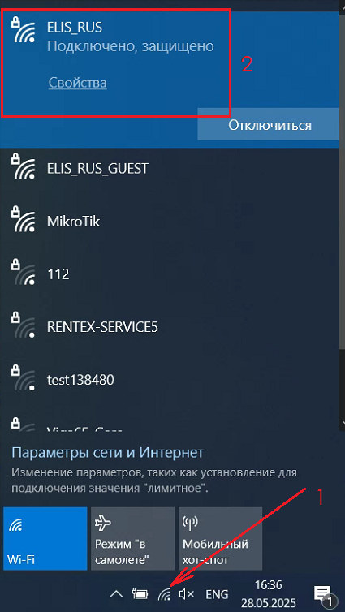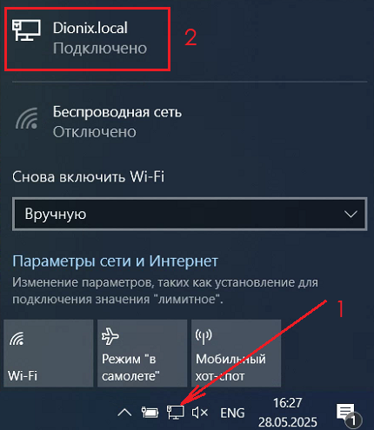

Запуск VPN: запустить приложение (рис. 1, 2), ввести пароль (актуальный пароль от вашей учетной записи Windows) (рис. 3, 4) и нажать «соединить».
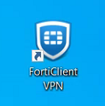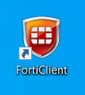
Рис. 1 Рис. 2

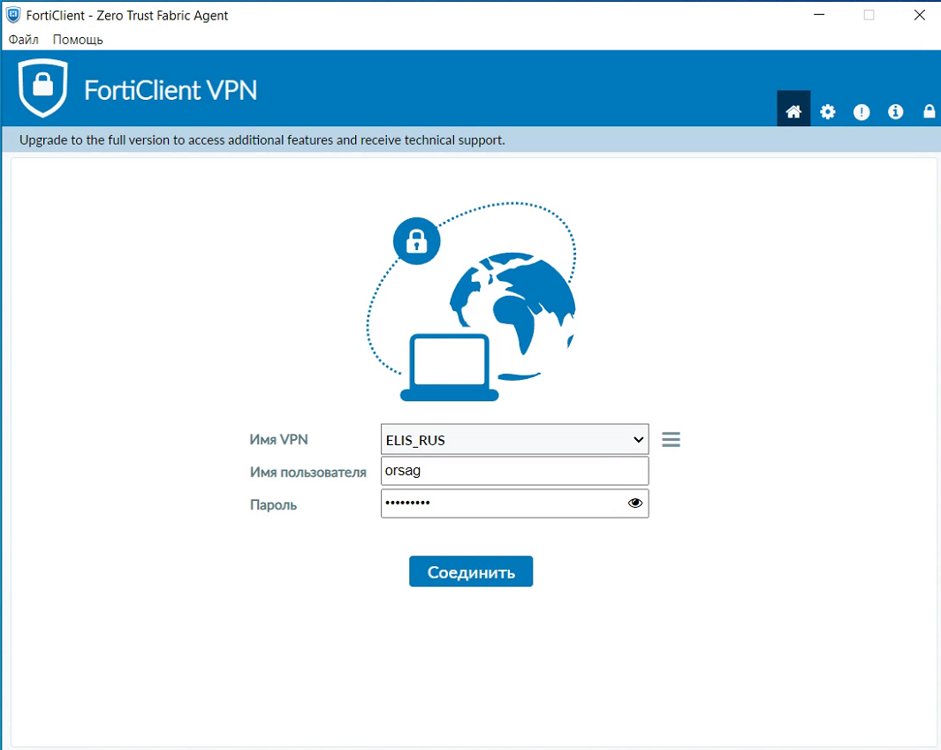
Рис. 3

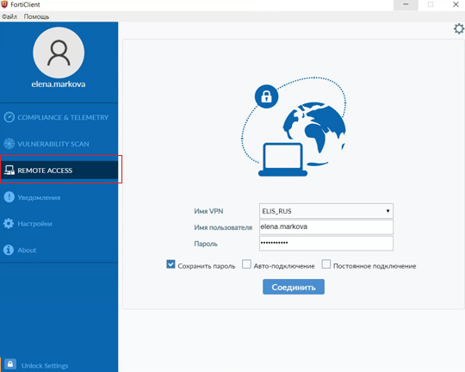
Рис. 4

- Как связаться с нами при возникновении технических проблем

Заявка по электронной почте: support@bleskincare.ru
Заявка через веб-приложение:
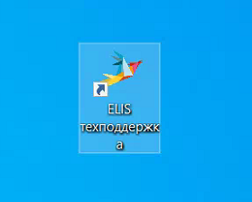
Так приложение выглядит на вашем рабочем столе. Как работать с ним, описано в Приложении 1.
Правила формирования заявки:
- подробное описание проблемы и действий, при которых появляется ошибка
- добавление скриншотов и текстов всплывающих ошибок
- Смена пароля

Если вы находитесь не в офисе или название вашей сети отличается от «Dionix.local» или «Elis_Rus»:
- подключитесь к сети через VPN с помощью FortiClient. Убедитесь что Ваш компьютер или ноутбук имеет доступ к Интернету.
- Нажмите сочетание клавиш Ctrl-Alt-Del и кликните на 'Сменить пароль'.
- Впишите свой предыдущий (текущий) пароль и дважды новый в соответствующих полях. Помните о требованиях к сложности пароля, описанных выше.
- Нажмите на стрелку в конце поля Подтверждение пароля.
- Нажимите ОК и вернитесь к своей работе :)

Если вы находитесь в офисе и название вашей сети «Dionix.local» или «Elis_Rus», достаточно выполнить пункты 2-5.

Помните: новый пароль нужно также указывать при подключении к VPN.

Приложение 1

Настройка аккаунта в HelpDesk

Для того, чтобы перейти в личный кабинет системы обработки заявок, откройте ссылку на рабочем столе (рис. 1).

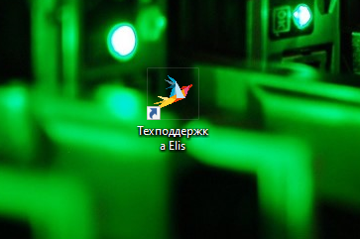
Рис. 1

Откроется окно браузера с предложением ввести логин и пароль. После ввода логина, пароля необходимо отметить пункт «Запомнить меня». Если пароль вам не известен, нажмите на текст «Забыли пароль?» (рис. 2).

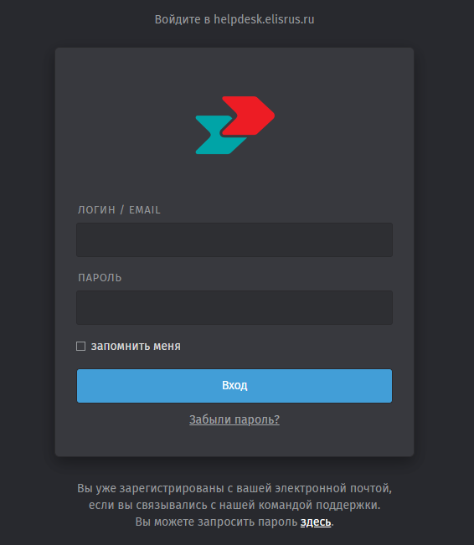
Рис. 2
В следующем окне введите адрес своей электронной почты, на которую придет письмо для сброса пароля (рис. 3). Если письмо не приходит в папку «Входящие», проверьте папку «Нежелательная почта» или «Спам». Если письмо не приходит в течение продолжительного времени или после повторной попытки отправить запрос, напишите в техподдержку support@bleskincare.ru письмо для восстановления пароля.

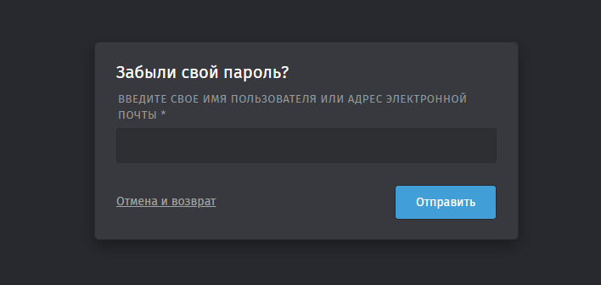
Рис. 3
После успешной смены пароля, отобразится ваш личный кабинет для работы с вашими заявками. Для того чтобы создать заявку, необходимо нажать на знак «+» (рис.4).

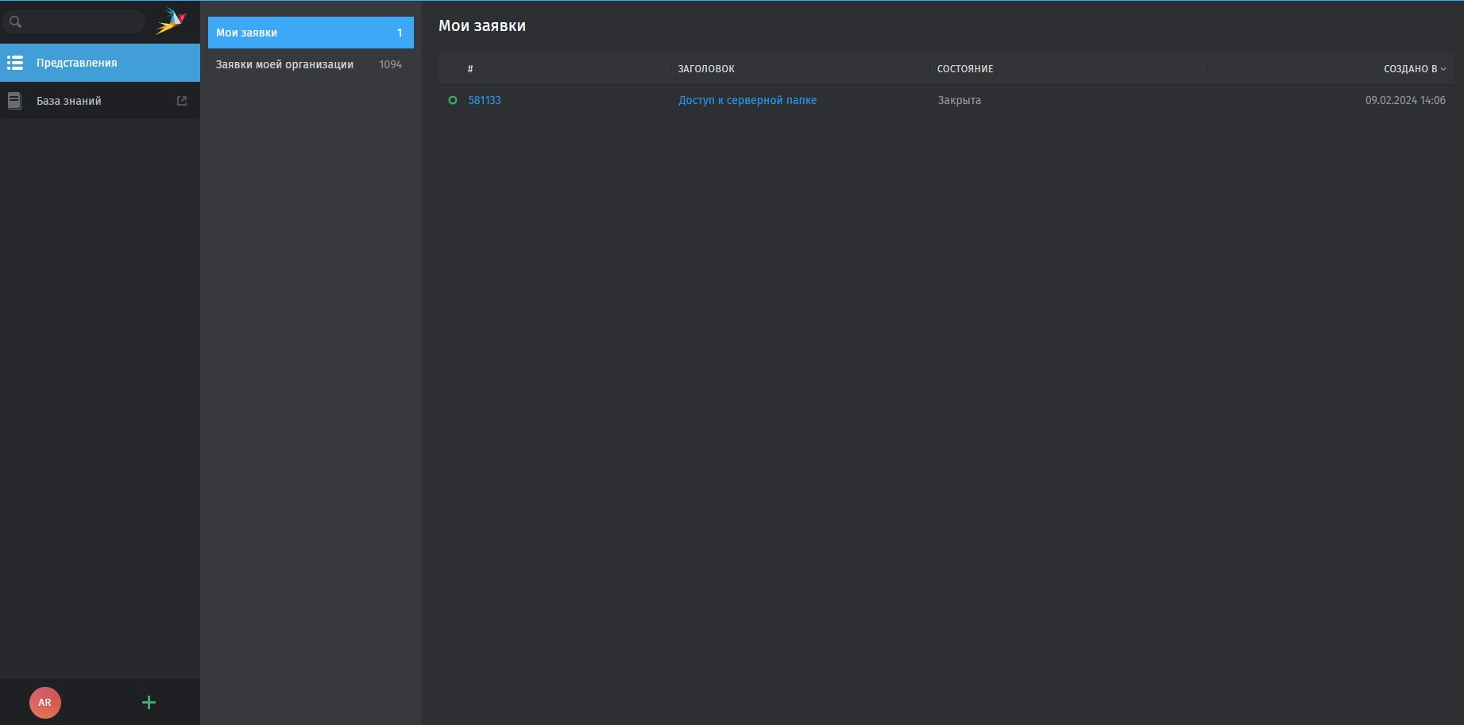
Рис. 4

В появившейся форме нужно заполнить поля заявки:
- Заголовок – с чем возникла проблема. Например: «Не подключается форти клиент»
- Текст – подробное описание проблемы с приложенными фотографиями или файлами ошибок. Вставить файл или фото можно, нажав на текст «выберите вложение …» и указав путь к нужному файлу
- Состояние – показывает статус заявки. Его менять не надо.
- С чем проблема – нужно выбрать к какой категории относится ваша проблема. Если такой категории нет, следует выбрать «другое».
После заполнения формы остается только нажать на кнопку «создать» (рис. 5).

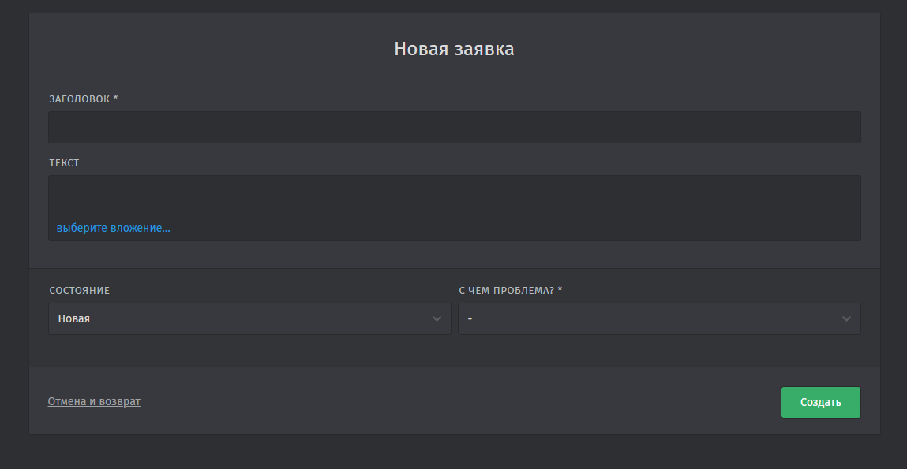
Рис. 5
Состояние вашей заявки будет отображаться в разделе «Мои заявки». Нажав на вашу заявку, можно перейти к деталям ее решения (рис. 6).

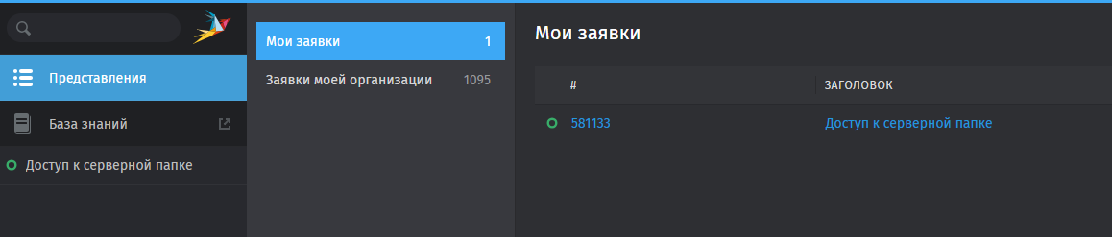
Рис. 6

Здесь отображается история переписки между вами и системным администратором (рис. 7).

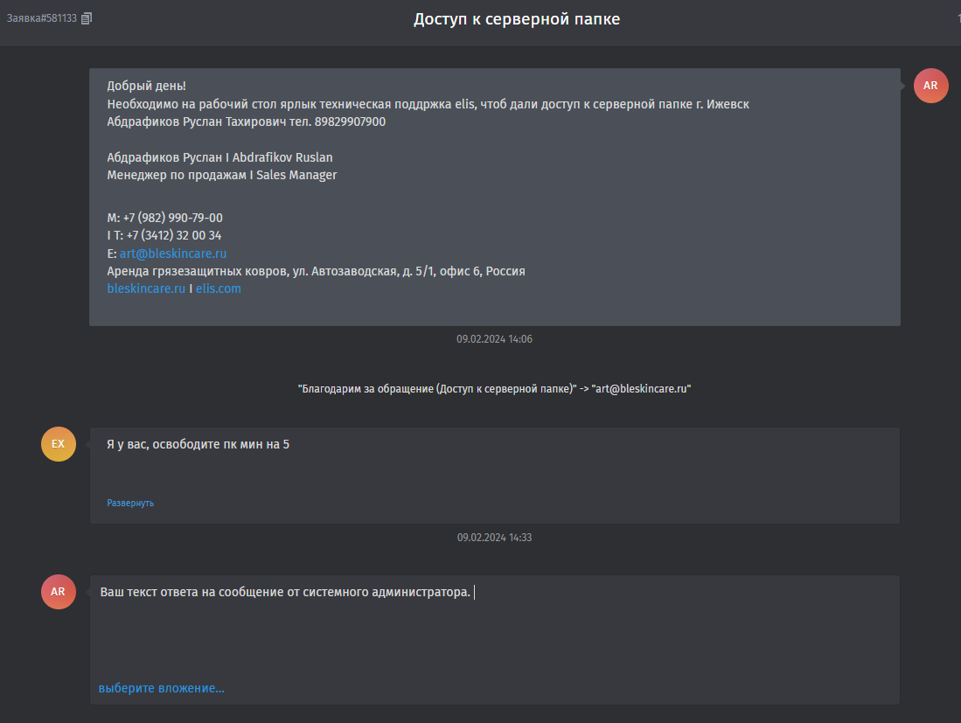
Рис. 7

Для того, чтобы отправить ответное сообщение, вам необходимо ввести текст в поле сообщения, и нажать на кнопку «Обновить» (рис. 8).

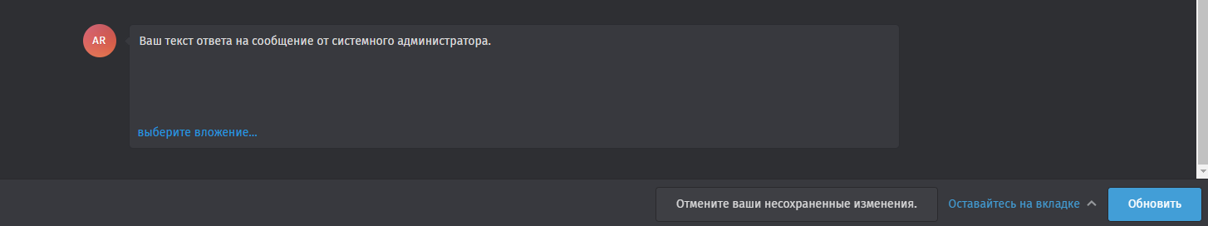
Рис. 8

